Projeto Bonde do Parquinho

Turma: TPJ-B

Ano: 2022

Introdução

Foi apresentado para nós, alunos do Marista Irmão Acácio, o desafio de desenvolver um projeto com os problemas citados por nós alunos da escola, problemas do nosso cotidiano como jovens de periferia.

Um dos problemas mais citados foi “a falta de revitalização de espaços públicos para lazer”. Nos próprios post-its que os alunos escreveram continham frases como: Quadras tudo esburacadas, gramado do campinho sem cortar, academia ao ar livre quebrada e enferrujada, quadras sem os gols para jogar bola e por ai vai...

Eram muitos papéis que abordavam o mesmo assunto, mas por quê? Foram perguntas que nós, integrantes da equipe Bonde do Parquinho nos fizemos ao refletir sobre o tema.

Olhando todos esses pontos a equipe escolheu abordar esse tema como projeto de Trabalho de Conclusão de Curso (TCC), seguindo a abordagem Design Thinking e SCRUM para o desenvolvimento do projeto.

O objetivo do jogo é conscientizar as pessoas de periferia. Jogar a culpa nos governantes e reclamar da situação não melhora a situação. Fazer algo a respeito, colocar a mão na massa, chamar outros moradores para ajudar a arrecadar fundos para comprar utensílios e materiais para a reforma, são coisas que contribuem.

Orientar as pessoas sobre a correta forma de utilizar os espaços públicos também é outro meio de evitar danos maiores.

.

Justificativa

Segundo o jornal Folha de Londrina (2018), espaços públicos subutilizados ou abandonados geram problemas para a qualidade de vida. No entanto o que se vê em Londrina são espaços públicos cujo potencial apenas alimenta o desejo dos moradores. São áreas que nem recebem a devida manutenção ou estão de acordo com as necessidades da população.

A escolha desse assunto para o projeto de um jogo é porque é um tema bem importante e que é deixado de lado, tendo importância na vida de todos, uma praça para se passar o dia, uma quadra para jogar bola, uma academia ao ar livre, uma pista de skate, lugares divertidos e seguros para as crianças, tudo isso são coisas boas e que está em falta nas áreas de periferia.

O jovem é sinal de mudança e é a maior parte da população. É nítido o tanto de jovens nas praças espaços públicos e de lazer, nós estudantes do Curso Técnico Marista somos jovens, nada melhor que se comunicar de jovem para jovem.

A abordagem do tema de espaços públicos é voltada especificamente para a zona norte de Londrina, nas áreas onde a classe social é mais baixa, os Outra pergunta que exige uma pesquisa por trás.

Além dos integrantes do Bonde do Parquinho ser jovens e entenderem a geração que vivem, todos moram na zona norte, tendo convívio e vivência no que estão falando.

Objetivos

Esse tema sobre os espaços públicos de lazer da zona norte é bem abrangente, ele abre um leque que nós da equipe Bonde do Parquinho nem mensuramos, mas à alguns pontos que relacionamos por que achamos interessante, como a segurança que poderia melhorar nos bairros de periferia, pelo fato dos próprios moradores cuidarem, os espaços públicos passem a serem mais habitados, com mais crianças circulando, famílias aproveitando o lugar prazeroso.

Um espaço público de lazer com um melhor conforto para os moradores também possibilita de passarem finais de semana no mesmo, não precisar sair para um shopping, ou passar preso dentro de casa.

Todos são pontos interessantes a se ressaltar, que podem ser abordados no jogo e gerar uma resposta positiva pela comunidade.

É um assunto interessante se parar para pensar, que abre muitas possibilidades, mas é deixado de lado, pela prefeitura e até mesmo pelos moradores, mas se for lembrado pode mudar maus hábitos, costumes que para alguns são tão normais e que pode estar colaborando para um lugar de lazer público cada vez menos prazeroso.

Metodologia

Durante toda construção do projeto tiveram desafios, em relação ao wifi, computadores... Fomos avançando da maneira que era possível, seguindo os prazos de entrega, provas e desenvolvendo o jogo em alguns momentos, construindo G.D.D, tivemos que definir objetivo do projeto, traçar metas, análise de risco que foi usado Análise Swot.

* A metodologia que está sendo usada para é o Design Thinking, para auxiliar na construção do projeto.
* O Design Thinking funciona como um direcionamento, para não perde tempo com coisas fúteis, atualmente a equipe North Park está indo de idear para prototipar, apresentando o Pré-Projeto começa a fase de construção do jogo e testes, se necessário na parte dos testes, se acontecer algum erro, algo que não funcionou como planejamos, voltamos para a fase de prototipação do jogo, a metodologia usada possibilita essa prática.

Cronograma

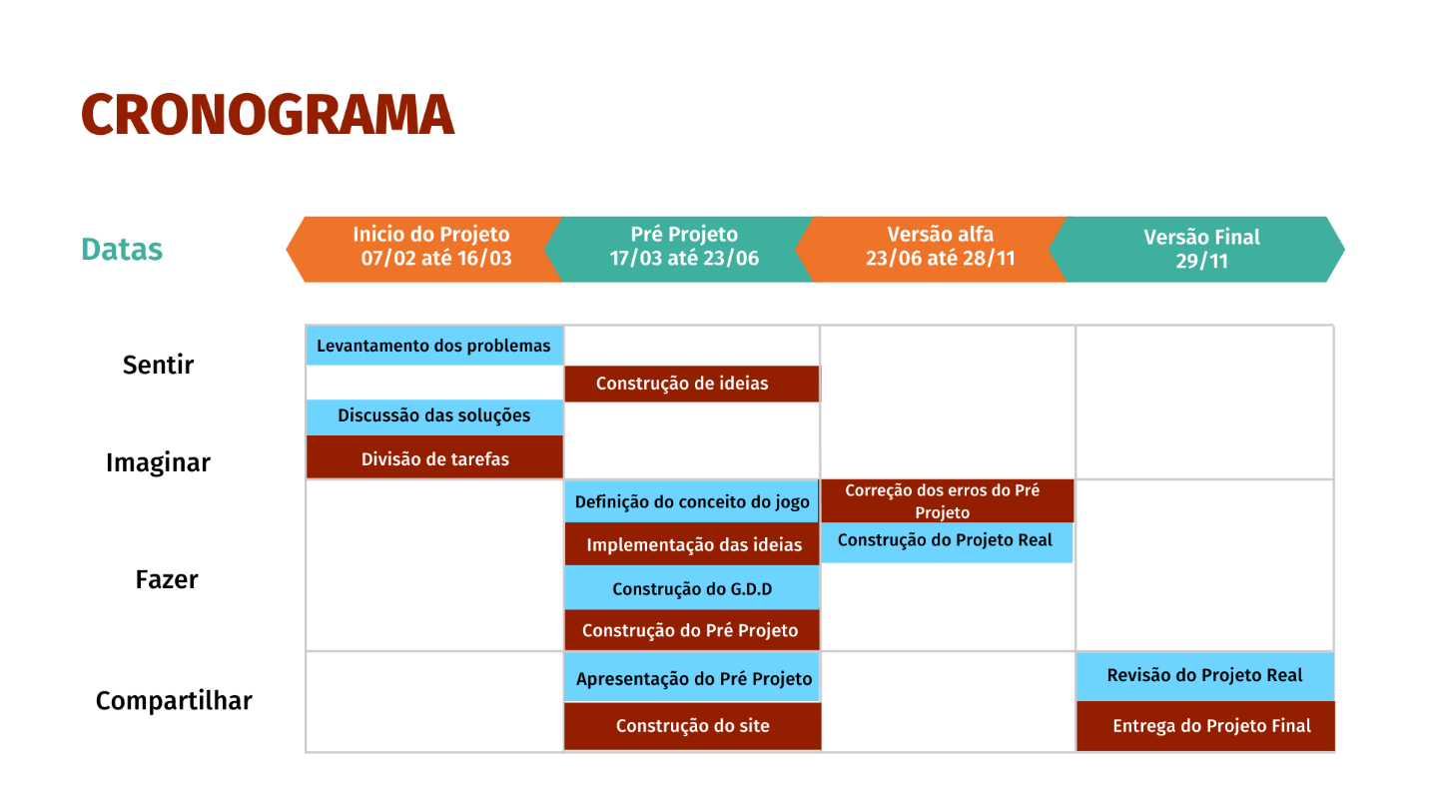

A imagem acima é a imagem do nosso cronograma de acordo com as datas de entregas do projeto.

Referências

FALTA de manutenção em áreas de lazer. [*S. l.*], 11 jan. 2018. Disponível em: https://www.folhadelondrina.com.br/cidades/nos-bairros---falta-de-manutencao-em-areas-de-lazer-997803.html. Acesso em: 21 jun. 2022.

- Assets retirado do canal Crie Seus Jogos

https://www.youtube.com/watch?v=Vt7VtkWb3R4

Nessa parte é relacionado todo o material consultado para a elaboração do trabalho, que seja citado nele (livro, site, revista, jornal, vídeo etc.).